**РЕСПУБЛИКАНСКАЯ ШКОЛЬНАЯ ОЛИМПИАДА – 2024 / 2025**

**ПО РУССКОМУ ЯЗЫКУ КАК РОДНОМУ**

*Окно в мир можно закрыть газетой.*

Станислав Ежи Лец

В 2024 / 2025 учебном году Республиканская школьная олимпиада по русскому языку как родному продолжает традицию олимпиад, посвященных языку в его функционировании: изменениям в языке, взаимодействию языков, влиянию контекста, коммуникативной и более широкой ситуации на использование языковых средств, нормативности языка и речи и т. д. Этот подход включает и интерес к вариативности языка. Вариативность (вариантность / варьирование) — фундаментальное свойство языка как средства общения, позволяющее «встроиться» в любую ситуацию, будь то обсуждение важных вопросов на заседании правительства или спонтанный разговор с соседкой, обмен репликами между друзьями во время просмотра нового фильма или ответ на экзамене, речь ребенка во время игры или слова ведущего теленовостей. Разные факторы и условия требуют использования разных вариантов языка и языковых средств. Коммуникация всегда регулируется множеством языковых и иных факторов: системно-языковыми законами, речевой нормой, конкретными условиями коммуникации, ее целями, наличием дополнительных каналов (средств) передачи информации, социальными, политическими, территориальными, возрастными, гендерными, индивидуальными и другими характеристиками.

В центре внимания олимпиады 2024 / 2025 такое проявление вариативности, как язык СМИ, или язык медиа. Русский язык в этой сфере претерпел немало изменений [см.: https://presshistory.ru]. От оглашения указов на площадях, когда велели «биричам (городским глашатаям) кликати по торгам не по один день»[1] или «кричать во всю Ивановскую», чтобы сообщить народу важные известия, до рукописной газеты «Вести-Куранты» времен царя Алексея Михайловича, позже преобразованной Петром I в печатные «Ведомости». От многообразия газет и журналов XIX – начала ХХ веков до полного подчинения единой политической точке зрения советского периода и, казалось бы, устойчивой системы жанров СМИ [Стилистика газетных жанров, 1981], при этом следы идеологического давления советского периода обнаруживаются и в научных работах, в которых, однако, есть интересные наблюдения над языком СМИ, в частности, его историческим изменением [Лысакова, 1981; Швец 1979]. От кардинальных изменений в годы перестройки [Русский язык конца ХХ столетия, 1996] до современных глобальных информационных сетей, сопровождающих нас повсюду [Николаева 2023]. Изменились не только каналы и способы передачи информации, но и функции СМИ [Засурский 2007], их локализация во множестве стран или в виртуальном пространстве вне территориальной принадлежности к какой-либо стране.

Нечеткими стали границы СМИ, нет единого мнения по поводу того, относится ли к ним, например, тот или иной вид интернет-коммуникации [Володина 2007; Кожина, Дускаева, Салимовский 2011]. Вопросов сейчас, пожалуй, больше, чем готовых ответов. Современные СМИ многолики, в них есть место обсуждению экзистенциональных вопросов и советам по выращиванию укропа на балконе, агрессии и гуманизму, высокому искусству и пошлости — все это и многое другое присутствует в медийном пространстве.

В 60-е годы прошлого века появление электронных СМИ в ситуации, когда любая информация может быстро облететь весь земной шар, привели к введению термина «глобальная деревня», автор которого, М. Маклюэн, образно определил его как «сжатие» земного шара до своего рода деревни, где быстро распространяются все новости и слухи [см.: Маклюэн 2003]. Изменились и роли участников массовой коммуникации, когда практически каждый может стать «сам себе журналистом». Тот же М. Маклюэн в этой связи ввёл понятие «глобального театра» (как не вспомнить Шекспира с его «Весь мир — театр»), где каждый человек не просто живет своей частной жизнью, но и выступает в «роли» производителя информации. Границы между жанрами медиа размылись, какие-то жанры исчезли, появились новые, перестала доминировать коммуникация «сверху вниз», от автора к адресату, не менее регулярными и важными стали отношения горизонтальные, между пользователями, и «снизу вверх», когда автор должен оперативно реагировать на онлайн-комментарии читателей, слушателей, зрителей.

Участникам олимпиады предлагается в какой-то мере отразить эту многоликость, примерив на себя роли разных персонажей в этом «глобальном театре». В одной олимпиаде невозможно обратиться ко всем аспектам и всем «ролям», это невозможно не только потому, что их огромное множество, но и потому, что в области медиа изменения происходят постоянно, буквально, на наших глазах. Жюри олимпиады выбрало три важных варианта функций участников массовой коммуникации, которые отражают не только более традиционные «вертикальные» отношения (журналист — читатель / зритель / слушатель), но и «горизонтальные» (между читателями / зрителями / слушателями):

* активный **адресат** / пользователь;
* **автор** / производитель медиапродукта;
* **исследователь** языка СМИ.

Более детальная характеристика выбранных вариантов будет дана ниже в описании первого тура олимпиады, задания которого будут распределены по трем соответствующим блокам. Второй, заключительный тур будет нацелен на комплексный анализ, включающий в трансформированном и усложненном виде всё содержащееся в заданиях первого тура.

**ЦЕЛЬ ОЛИМПИАДЫ**

Цель олимпиады – 2024/2024 — привлечь внимание учащихся к многоликости медиа в целом и их языка в частности, к произошедшим и постоянно проходящим изменениям в этой сфере, ко множеству ролей участников современной массовой коммуникации. Это, в свою очередь, поможет лучше понимать язык в целом, что важно не только теоретически, но и практически.

**УЧАСТНИКИ ОЛИМПИАДЫ**

Приглашаем принять участие в олимпиаде учащихся 9–12 классов.

**ОРГАНИЗАЦИЯ ОЛИМПИАДЫ – 2024/2025**

Олимпиада проводится в два тура.

**Первый тур**

Первый тур состоится 8 января 2025 года и будет проходить в режиме онлайн с 10.00 часов до 14.00 часов.

Первый тур состоит из **трех блоков заданий**:

1. в **первом блоке** участникам олимпиады будет предложено выступить **в роли активного пользователя** (читателя, слушателя, зрителя), который вовлекается в массовую коммуникацию, т. е. комментирует, отвечает на вопросы, участвует в дискуссиях, задает вопросы и т. д.;
2. во **втором блоке** предлагается примерить на себя **роль автора-профессионала** (журналиста, блогера, стримера и т. д.) и создать авторский текст или заготовку к будущему тексту;
3. в **третьем блоке** участники должны выступить в **роли специалиста** (лингвиста, социолога, литературоведа, историка и т. д.), занимающегося исследованием СМИ (особенности языка СМИ, история СМИ, отражение СМИ в художественной литературе, влияние СМИ на социум, на конкретного человека, пропаганда и т. п.).

**Второй тур**

Второй тур олимпиады состоится 3 марта 2025 года в Тартуском университете. Участникам второго тура будет предложено комплексное задание, включающее работу как описательного, так и аналитического и творческого характера. Дополнительная информация о заключительном туре будет дана позднее.

Ниже представлены образцы заданий, аналогичные которым будут предложены участникам I тура.

**ОБРАЗЦЫ ЗАДАНИЙ ПЕРВОГО ТУРА**

**Блок I**

Вэтом блоке участники олимпиады должны представить себя **активными участниками** **массовой коммуникации**, которые оставляют комментарии в социальных сетях, охотно отвечают на вопросы репортеров, участвуют в дискуссиях и т. д.

**Задание 1.1.** **Выступите в роли** нескольких **активных пользователей** интернет-ресурсов. Предварительным условием является то, что эти пользователи любят видеоматериалы как развлекательного характера (короткие ролики о разных забавных реальных случаях, о животных, детях, выступления стендап-комиков и т. п.), так и практического характера (мелкий ремонт, кулинарные, медицинские и пр. советы, инструкции по использованию бытовых приборов, компьютерных программ и т. п.). При этом очень часто они комментируют увиденное, вступают в дискуссии с автором или другими пользователями в чатах и т. п.

**Посмотрите** следующий ролик: <https://www.youtube.com/watch?v=RrzcL_IFEAU>

**Представьте**, что его посмотрели несколько человек, **придумайте** двух-трех комментаторов ролика, имена, под которыми они фигурируют. Кратко **охарактеризуйте** каждого (возраст, пол, место проживания, образование, род занятий: работа, учеба, интересы). **Смоделируйте** возможную дискуссию между ними по поводу видеоролика, его содержания и формы, используя языковые и иные (смайлики и любые другие неязыковые знаки) средства и приемы, характерные, на ваш взгляд, для такого рода интернет-коммуникации. **Оформите (запишите)** дискуссию аналогичным реальному интернет-общению образом.

При выполнении задания **не используйте** уже имеющиеся под данным видео комментарии.

**Задание 1.2.** На улицах Вашего города журналист одного из эстонских изданий проводит опрос горожан. Выступите в роли **двух-трех горожан** и выскажите **мнение по вопросам в одной из ситуаций** (на Ваш выбор). **Дайте** краткую социальную **характеристику** каждому горожанину (возраст, пол, место проживания, образование, род занятий). **Используйте** разнообразные **языковые средства** (фонетические, лексические, грамматические), характерные, по Вашему мнению, для людей выбранных Вами социальных групп.

***Ситуация 1.***Вчера прошел полуфинал Евровидения-2025. Корреспондент портала (*название портала*) опросил прохожих в Вашем городе, чтобы узнать, следят ли они за музыкальным конкурсом.

*Вопросы журналиста*: — Стартовал конкурс Евровидения. Скажите, Вы следите за этим песенным конкурсом? Есть ли у Вас фавориты на конкурсе? Болеете ли Вы за кого-то? Знаете ли, кто представляет в этом году Эстонию?

***Ситуация 2.*** В 20 км от Вашего города планируется строительство целлюлозного комбината: представители фирмы-застройщика и власти уезда уже провели переговоры о возможном строительстве. Волонтеры объединились в Facebook в группу «Нет целлюлозному заводу в (*название города*)!» и организовали в центре города масштабную акцию протеста против строительства комбината. Журналист местного телевидения ведет репортаж с акции протеста, на которую пришли тысячи жителей, Вы — среди протестующих**. Ответьте на вопрос журналиста** (**смоделируйте мнения** двух-трех участников акции протеста).

*Вопрос журналиста*: — Почему Вы пришли сюда сегодня?

**Задание 1.3.** Вы **активный пользователь социальной сети**, тот, кого называют «лидером мнений». Вы очень наблюдательны, чутко относитесь к своей и чужой речи, время от времени делитесь со своими подписчиками наблюдениями над современной речью и не оставляете без внимания посты, в которых пользователи социальных сетей рефлексируют над современными языком и речью. Недавно в популярной социальной сети **Вы прочитали пост**, который не оставил Вас равнодушным (см. ниже). **Напишите комментарий** к нему в социальной сети.

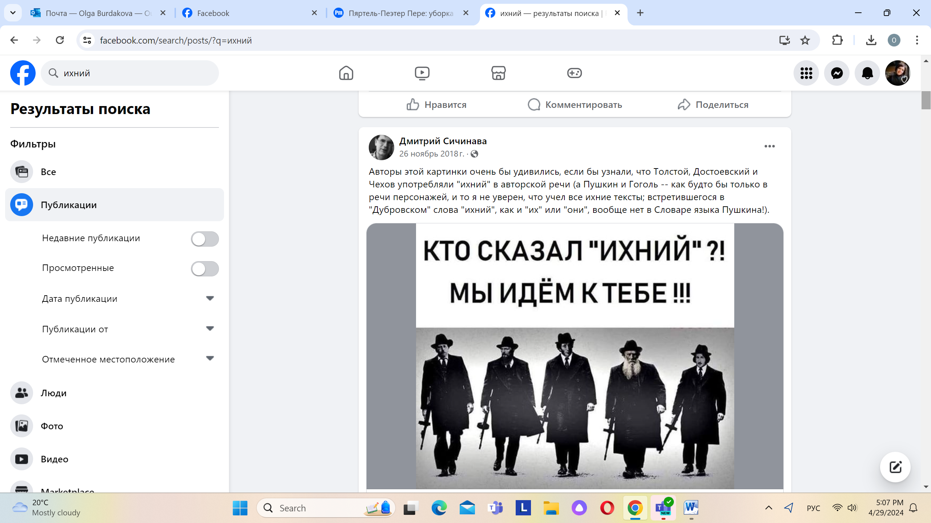

Источник: социальная сеть Facebook (*скриншот*)

**Блок II**

Во **втором блоке** участникам олимпиады предстоит выступить в **роли автора-профессионала** и создать авторский текст или заготовку к нему.

**Задание 2.1.** Представьте, что **Вы** **знаменитый журналист** и на Ваши вопросы согласился ответить современный известный государственный или общественный деятель (президент любой страны, руководитель международной организации и т. д. — на Ваш выбор). **Напишите имя Вашего собеседника (реальное лицо) и перечень вопросов**, которые Вы ему зададите в 10-минутном видеоинтервью.

Помните о том, что цели Вашего интервью могут варьироваться: Вы задаете вопросы для получения информации или чтобы узнать мнение собеседника о чем-либо, познакомить с ним зрителя и т. д. В любом случае структура интервью должна включать в себя 1) «настройку» на тему беседы; 2) хорошо продуманный первый вопрос, поскольку он может стать камертоном для всего интервью; 3) расположенные в логической последовательности краткие и точные вопросы; 4) эффектное завершение беседы.

**Задание 2.2.** Вы **активный автор** какой-либо из соцсетей, регулярно создающий посты на интересующие Вас темы: кино, литература, архитектура, современный дизайн, путешествия и др. Специалистом в этих областях Вы, будучи еще школьником, не являетесь, однако увлекаетесь ими давно, много читали, видели, возможно, в дальнейшем свяжете с ними и свою будущую профессию. **Представьте**, что Вы посмотрели какой-то фильм / спектакль / прочитали книгу / посетили выставку (выбор за Вами) и хотите поделиться с друзьями / подписчиками впечатлениями и даже своего рода рецензией на фильм / спектакль / книгу / выставку. **Напишите** текст вашего поста, который будет интересен как можно большему числу пользователей. При желании и возможности используйте и неязыковые средства.

**Блок III**

В этом блоке Вам предлагается **выступить в роли исследователя**, занимающегося анализом СМИ, включающим, например:

* анализ отдельных языковых средств в текстах СМИ с точки зрения их функции (прецедентные тексты, метафоры, эпитеты, оценочная лексика, синонимы, антонимы, паронимы, синтаксические конструкции и т. д.);
* сопоставительный анализ целых текстов или их отдельных составляющих на русском и эстонском языках;
* анализ языковых / речевых ошибок в текстах СМИ с точки зрения их допустимости / обусловленности / неизбежности и т. д.;
* сопоставительный анализ СМИ в целом или каких-либо их компонентов в историческом, литературном, социальном, языковом, локальном и пр. контекстах.

**Задание 3.1.** Вы пишете **исследовательскую работу** о средствах выразительности в современной эстонской журналистике. **Прочитайте** фрагменты статей из эстонской прессы на русском языке**. Найдите** в них **средства,** с помощью которых автор стремится **воздействовать на читателя** (метафоры, метонимии, эпитеты, сравнения, перифразы, ирония, риторические вопросы и восклицания, повторы, парцелляция, инверсия, Им. темы и т. д.). **Квалифицируйте** эти средства. **Объясните**, с какой целью автор использует их? На какого читателя ориентируется? Как проявляется автор в этих текстах? Что Вы можете сказать об авторе?

* А велосипед, скажу я вам, транспорт для Таллинна идеальный. Во-первых, у нас круглый год стоит хорошая погода, без дождя и ветра, снега и гололеда, а во-вторых, все жители города здоровы, молоды и задорны. Ну и плюс к этому на велосипедах очень удобно возить продукты, детей, престарелых родственников и собак. (*Марианна Тарасенко*. Город принял: там, где клещ сидит на траве густой. *Postimees*, 24.08.23)
* И власти народ воспитывают: уговаривают, разъясняют, обещают опутать трамвайными путями весь город, а государство придумывает автоналог. Но, как известно, лучшее средство воспитания — личный положительный пример. Общественный транспорт, говорите, у нас удобный? Вперед, на штурм автобусов и трамваев. Велосипед — наше всё? На велосипеды! А что такое? Удобно же и для здоровья полезно. (*Марианна Тарасенко*. Город принял: там, где клещ сидит на траве густой. *Postimees*, 24.08.23)
* Ни для кого не секрет, что представители четвертой власти, в большинстве своем, бедны как церковные мыши. (*Диана Харламова.* Журналистика в Эстонии? Бесит! *Postimees*, 31.03.24)
* Мы прежде всего проделали работу над собой, создали суверенное государство,

правовое государство, дали всем равные возможности...  
Равные возможности.

Равные возможности.

Равные. Возможности. (*Николай Караев.* Речь Керсти Кальюлайд как зеркало эстонской эволюции. *Postimees,* 20.02.20)

**Задание 3.2. А)** Вы студент, готовитесь стать **журналистом двуязычного эстонско-русского издания** (например, *Postimees*/*Postimees на русском языке, Põhjarannik*/ *Северное побережье, Äripäev*/ *Деловые ведомости* и т. д.) и анализируете двуязычную прессу.

**Сопоставьте** приведенные ниже **заголовки** на эстонском и русском языках с точки зрения ориентации на адресата. **Проанализируйте** используемые в них языковые **средства** (лексические, грамматические, стилистические). **Обобщите** Ваши наблюдения и **сделайте** общие **выводы о целевой аудитории** текстов.

* Linnapea Jevgeni Ossinovski: lapsed peavad saama käia kodulähedases koolis ja lasteaias. (*Pealinn* 23.04.24) / Кто есть кто: новый состав Таллиннской горуправы. (*Столица*, 23.04.24)
* Linna maastikuarhitekt: Oleme kui dirigendid, kes panevad looduse koori ja inimeste orkestri imeliselt koos kõlama. (*Pealinn* 23.04.24) / Кристийна Купер: нас можно называть дирижёрами ландшафта. (*Столица*, 23.04.24)
* Raivo Hein: sotsid valetavad alati, aga jõudu neile Tallinnas! (*Äripäev*, aprill 2024) / Райво Хейн: социалисты всегда врут, но желаю мэру Таллинна быть открытым к инновациям! (*Деловые Ведомости*, апрель 2024)
* Ettevõtjad päästavad mõisaid. (*Äripäev*, november 2023) / Мызу Хельме с роялями и клавесином продают по цене однушки в Нарве. (*Деловые Ведомости*, 10.11.23)
* Чулпан Хаматова: «Плыть против течения всегда сложно». (*Северное побережье*, 08.10.2013) / Tšulpan Hamatova jagas jõhvilastega 20. sajandi vene kirjanduse rikkust. (*Põhjarannik*, 08.10.2013)

**Б)** На журналистской практике Вы получили задание **перевести заголовки** статей на эстонский язык. Какие **прецедентные тексты** и **как** использовали русскоязычные авторы в этих заголовках? **Выберите** для каждого заголовка подходящий, на Ваш взгляд, **переводческий прием** (дословный, трансформированный, с подбором грамматических и лексических эквивалентов и т. д.) и **поясните** свой **выбор**.

* Куры не клюют. Финансы как по нотам: как заработать музыканту в Эстонии? (*Деловые Ведомости*, апрель 2024)
* Инвестор Тоомас: я получил заманчивое предложение из-под полы. (*Деловые Ведомости*, 25.10.23)
* Нормальные трамваи всегда идут в обход (*Postimees,* 24.08. 23)
* Речь Керсти Кальюлайд как зеркало эстонской эволюции. (*Postimees*, 20.02.20)

**Задание 3.3.** Вы **специалист по истории прессы.** На данном этапе исследования Вас интересует сопоставление российских газет конца XIX – начала ХХ века и советского времени. Вы изучили материал, воспользовавшись данными онлайн-библиотек, архивов, корпусов, например, следующими:

* <https://www.oldgazette.org/>
* <https://presshistory.ru/>
* <https://www.shpl.ru/readers/helpful_links/internet-resursy_po_periodicheskoj_pechati/gazety/gazety_sovetskogo_perioda_s_1917_po_1991_gg/>
* <https://nlr.ru/res/inv/ukazat55/cat_show.php?rid=7743>
* <https://nlr.ru/res/inv/ukazat55/cat_show.php?rid=7743>
* <http://starosti.ru/ssylki.php>
* <https://ruscorpora.ru>/

После этого Вы **сделали предварительные выводы** о различиях в прагматике газет дореволюционного и советского времени, что отражается, в частности:

* в названиях газет и заголовках текстов;
* в доминировании в газетах этих периодов материалов, различающихся по содержанию, жанру и целевой установке;
* в отражении в газетных материалах идеологии, политической установки;
* в характере / типе издателя

и др.

При всех различиях между отдельными изданиями, можно говорить и об общих чертах, присущих тому и другому периоду. В качестве примеров, подтверждающих это, Вы **выбрали** две газеты каждого из рассматриваемых периодов:

1. «Русские ведомости» и «Московский листок»;
2. «Красная звезда» и «Советская Россия».

В отдельном файле (см. *Приложение к Заданию 3.3.*) дан материал первых страниц одного из номеров каждой газеты. Используя этот материал, **подтвердите** приведенные **выводы**, **дополните** их своими **наблюдениями** над характером прагматики изданий. Для выполнения задания Вам не надо анализировать тексты этих газет (приведенные копии плохо читаются, при подготовке к выполнению задания можете воспользоваться приведенными или иными ссылками на интернет-источники), достаточно сопоставить названия газет, заголовки и самое общее содержание, жанр и целевую установку текстов.

**Оформите** результаты сопоставительного анализа **в виде связного текста**, который будет заготовкой для Вашей научно-популярной статьи.

Для подготовки к выполнению заданий первого и второго туров рекомендуется использовать следующую литературу, где есть работы, непосредственно посвященные СМИ в разные периоды или СМИ в контексте других стилей и вариантов русского языка:

**Рекомендуемая литература**

*Володина М. Н.* СМИ как форма «общественного диалога». В: Язык современной публицистики. Сборник статей. М., 2007. С. 31–43.

*Засурский Я. Н.* Медиатекст в контексте конвергенции. В: Язык современной публицистики. Сборник статей. М., 2007. С. 7–12.

*Кожина М. Н., Дускаева Л. Р., Салимовский В. А.* Стилистика русского языка. М., 2011.

*Лысакова И. П.* Язык газеты: социолингвистический аспект. Л., 1981.

*Маклюэн М.* Галактика Гутенберга. Становление человека читающего. Киев, 2003. <https://www.rulit.me/books/galaktika-gutenberga-read-562511-1.html>

*Наумова Е. О.* Прецедентные тексты как инструмент креативности в современной публицистике. М.,2007.

*Николаева А. С.* Феномен современных интернет-медиа. В: Научный лидер. №20(118). 2023. <https://scilead.ru/article/4490-fenomen-sovremennikh-internet-media>

*Ремчукова Е. Н.* Лингвокреативная составляющая современных СМИ на фоне активных языковых процессов. В: HUMANIORA: LINGUA RUSSICA. Активные процессы в русском языке диаспоры и метрополии. Труды по русской и славянской филологии. Лингвистика XII. Тарту, 2009. С. 303–314.

*Ремчукова Е. Н., Евстратова С. Б.* Актуализация национально-культурных компонентов в русскоязычной прессе Эстонии. В: Acta Slavica Estonica V. Труды по русской и славянской филологии. Лингвистика XVI. Антропоцентризм в языке и речи. Тарту, 2014. С. 182–192.

Русский язык конца ХХ столетия (1985–1995). Отв. ред. Е. А. Земская. М., 1996.

*Солганик Г. Я.* О стиле современных газет. В: Дискурс и стиль. Теоретические и прикладные аспекты. М., 2014. С. 185-194.

Стилистика газетных жанров. Под ред. Д. Э. Розенталя. М., 1981.

*Швец А. В.* Публицистический стиль современного русского языка. Киев, 1979.

**Веб-ресурсы:**

Старые газеты: https://www.oldgazette.org/

Школа истории русской журналистики: https://presshistory.ru

Помимо указанных работ и веб-ресурсов можно использовать и многочисленные другие работы исследователей языка СМИ.

_______________________________________________________________________________

|  |  |  |
| --- | --- | --- |
| **Наш адрес:** | Vene keele emakeelena olümpiaad  Tartu Ülikooli slavistika osakond  Lossi 3 - 224  Tartu 51004  Эмерит-доцент ТУ С. Б. Евстратова,  председатель оргкомитета олимпиады по русскому языку | Телефон: + 372 581 97 429  e-mail: svetlana.jevstratova@ut.ee |

*Приложение к Заданию 3.3.*

**(1)**

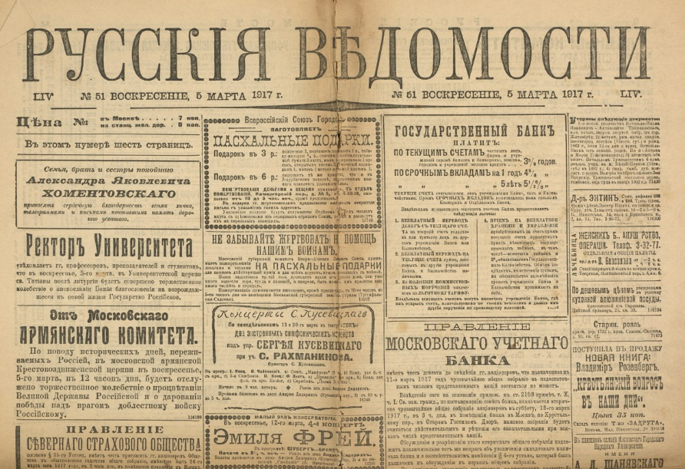

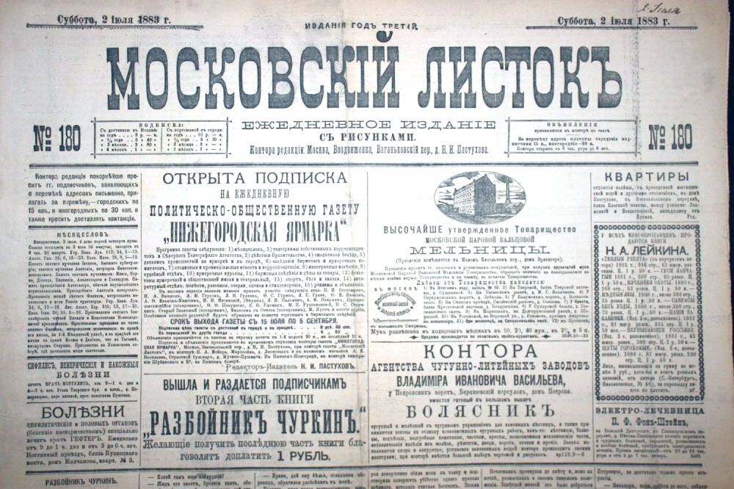

**(2)**

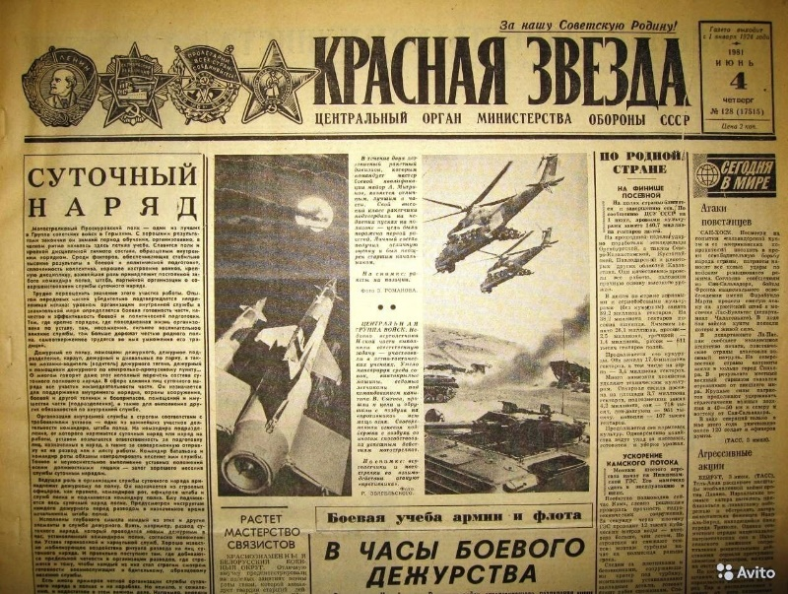

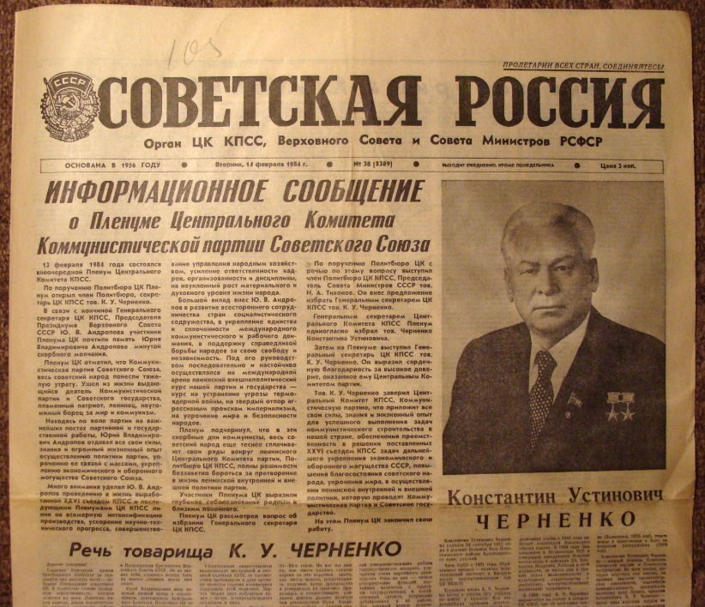

1. Рабинович М. Г. Очерки этнографии русского феодального города. М., 1978, стр. 113.